Verkefni 1.1

1.

1. Búa til 3 integera
2. 2 integeranir eru jafnt og 1 og skrifar það niður
3. Loopa sem fer x sinnum

2.

Verkefni 1.2

Verkefni 1.3

a.Því það er 2 bara við hliðiná livandi kössunum breytast þeir ekki

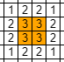

b. mynstur sem skilar sér í upphaflegu ástandi, í sömu stefnu og stöðu, eftir endanlegt fjölda kynslóða.

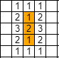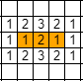

c. það kemur aftur eftir ákveðinn fjölda kynslóða í sömu stefnu en í mismunandi stöðu.

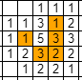

d. Það byrjar í einu minstry og svo endar í endalausu loopi eftir sérstakan tíma

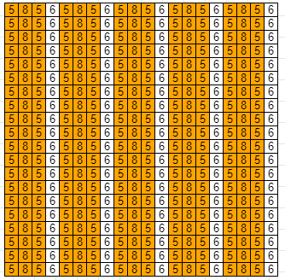

Verkefni 1.4

1. Log2 er hægt að nota til að sýna alla möguleikana sem geta komið , til dæmis ef það eru 16 möguleikar þá er 2\*2\*2\*2 = 16 þannig ef 4 sinnum er skift í tvennt þá færðu það sem leitað er af.
2. Það er hægt að nota Decision tree til að nota morse code, stutt til að fara til vinstri og löng til að fara til hægri

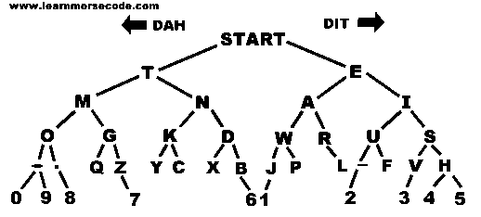

Verkefni 1.5

Verkefni 1.6

pen purple

sides = 5

for [1..sides]

rt 360/sides

fd 100

Verkefni 1.8  
square(a)→a2  or log(a)→log10a

Verkefni 1.9

2n−1 fyrir að sjá hversu mörg skref það tekur til að klára

1. Move a disk to or from towers A and C
2. Move a disk to or from towers A and B
3. Move a disk to or from towers B and C
4. Repeat this process until the puzzle is solved